**Câu 1: Trong khoa học máy tính, danh sách đặc được hiểu như thế nào? Cho ví dụ.**

* Danh sách đặc là một danh sách mà các phần tử trong danh sách có cùng kiểu dữ liệu và được cấp phát liên tục trong bộ nhớ.
* Ví dụ:

‘MAX’ là độ dài tối đa của danh sách đặc 0, 1, 2, 3….: là chỉ số từng phần tử trong danh sách

a[0] là biến chứa giá trị/dữ liệu của danh sách tại vùng có chỉ số 0

a[1] là biến chứa giá trị/dữ liệu của danh sách tại vùng có chỉ số 1

………………….

a[n-1] là biến chứa giá trị/dữ liệu của danh sách tại vùng có chỉ số n-1

**Câu 2: Trong khoa học máy tính, danh sách liên kết được hiểu như thế nào? Có mấy loại? Cho ví dụ.**

Trong khoa học máy tính, **danh sách liên kết** là một tập hợp tuyến tính các phần tử dữ liệu, với thứ tự không được đưa ra bởi vị trí vật lý của chúng trong bộ nhớ.

Gồm có 2 loại:

* Danh sách liên kết đơn.
* Danh sách liên kết kép.

Ví dụ:

* Danh sách liên kết đơn: Khai báo cấu trúc danh sách, kiểm tra danh sách, thêm phần tử vào cuối hoặc đầu danh sách, tìm kiếm phần tử danh sách, xóa phần tử cuối cùng khỏi danh sách, duyệt danh sách, sắp xếp danh sách.
* Danh sách liên kết kép: Khởi tạo danh sách, tạo mới một nút chứa dữ liệu, chèn nút vào đầu danh sách, duyệt danh sách.

**Câu 3: Tại sao nói STACK và QUEUE là danh sách hạn chế? Cho ví dụ?**

* **Stack**(ngăn xếp) là một cấu trúc dữ liệu hoạt động theo nguyên tắc**LIFO**(Last In First Out), vào sau ra trước.
* **Ví dụ:** Để dễ hình dung thì nó giống với hình ảnh 1 chông sách, tuy nhiên chồng sách này phải tuân theo một quy tắc đó là khi thêm một cuốn sách mới vào chồng thì phải thêm vào phía trên chồng sách và khi lấy sách ra cũng phải lấy từ phía trên.

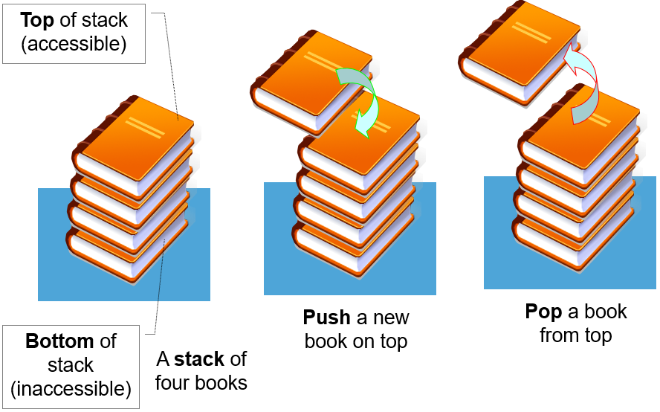

* **Queue**(hàng đợi) cũng là một cấu trúc dữ liệu, về hình ảnh của Queue thì chính tên gọi đã giúp ta tưởng tượng ra nó.
* **Ví dụ:** Chúng ta có thể hình dung đó là hình ảnh một hàng người đang xếp hàng để mua pizza, và dĩ nhiên tính chất của hàng người này đó là ai đến trước thì được mua trước (dĩ nhiên sẽ có trường hợp có người được ưu tiên mua trước, tuy nhiên chúng ta sẽ nói đến trường hợp này ở một bài viết khác về hàng đợi ưu tiên).

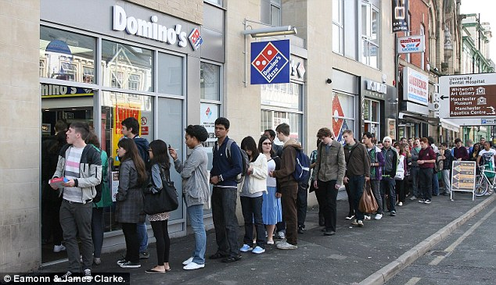

**Câu 4: Thế nào là LIFO, FIFO? Cho ví dụ.**

* LIFO: Ở phương pháp này, các hàng hoá được nhập vào kho gần nhất sẽ được xuất ra đầu tiên. Hàng hoá mới được sử dụng trước, dùng ưu tiên hơn hàng hoá cũ.

Ví dụ:

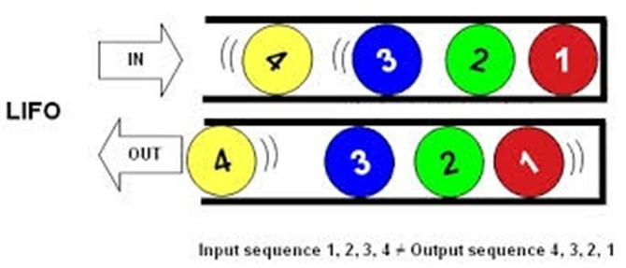

* FIFO: Với phương pháp này, các lô hàng đầu tiên của hàng hoá nhập vào nhà kho sẽ là hàng hoá đầu tiên được xuất ra khỏi kho – từ đó được gửi vào các cửa hàng hoặc gửi trực tiếp đến khách hàng.

Ví dụ:

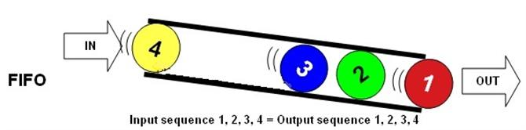

**Câu 6: Theo bạn, danh sách liên kết có thể ứng dụng xử lý các vấn đề gì trong máy tính?**

* Kích thước thay đổi liên tục trong quá trình thêm, bớt phân tử.
* Kích thước tối đa chỉ phụ thuộc vào bộ nhớ
* Động: Bộ nhớ được cấp theo chế độ trong quá trình khởi chạy.
* Được lưu lại trên các ô nhớ bất kỳ
* Được lưu lại trên các ô nhớ bất kỳ
* Muốn truy cập đến phần tử ngẫu nhiên cần phải trải qua quá trình duyệt từ đầu đến cuối phần tử đó: O(n)
* Chỉ có thể tìm kiếm bằng tuyến tính

**Câu 7: Thế nào là cấu trúc dữ liệu động? Cho ví dụ.**

* Là một lĩnh vực nghiên cứu lâu đời của khoa học máy  
  tính. Hầu hết các chương trình được viết ra, chạy trên máy tính, dù lớn hay nhỏ,  
  dù đơn giản hay phức tạp, đều phải sử dụng cấu trúc dữ liệu. Việc hiểu biết về  
  các cấu trúc dữ liệu giúp các lập trình viên có nhiều lựa chọn hơn trong việc đưa  
  ra các giải pháp hiệu quả giải quyết các bài toán tin.

Ví Dụ:

Trong thực tế, một số đối tượng có thể được định nghĩa đệ qui, ví dụ để mô tả đối tượng "con người" cần thể hiện các thông tin tối thiểu như :

     Họ tên

      Số CMND

      Thông tin về cha, mẹ

Ðể biễu diễn một đối tượng có nhiều thành phần thông tin như trên có thể sử dụng kiểu bản ghi. Tuy nhiên, cần lưu ý cha, mẹ của một người cũng là các đối tượng kiểu NGƯỜI, do vậy về nguyên tắc cần phải có định nghĩa như sau:

typedef  struct NGUOI{

char  Hoten[30];

int   So_CMND ;

NGUOI Cha,Me;

};

Nhưng với khai báo trên, các ngôn ngữ lập trình gặp khó khăn trong việc cài đặt không vượt qua được như xác định kích thước của đối tượng kiểu NGUOI.